蓄能碳效参谋：抽水蓄能减碳核算智能体
实践报告 · 2026 年 11 月 · 项目组
软件著作权：2026R11L3004891

摘要
本报告介绍“蓄能碳效参谋”——一个面向抽水蓄能与火电深度调峰的减碳核算智能体。它把《抽水蓄能减碳效益优化核算软件 V1.0》的 MATLAB 模型封装为可执行 SKILL，并用系统提示词约束智能体先问参数、再调工具、后解释结果。
已用 365 天示例算例逐日复算，并与 MATLAB 的 AA.mat 对齐：Python 与 MATLAB 的调峰深度 f1、日排放 f2 按 3 位小数一致，最大绝对误差小于 0.001。以 2026-11-17 为例，单日净减碳 9,547.843 t，减排率 2.2993%；全年净减碳 897,883.4 t（89.7883 万吨），减排率 0.6425%。20 项自动化评测全部通过，全年核算约 0.12 秒。
一句话 不是让模型“心算”一个数，而是让确定性工具把每一小时的功率、SOC、煤耗和排放算清楚，智能体负责问清楚、讲明白。

一、问题：抽蓄减碳，不能用一个固定系数回答
抽水蓄能常被概括为“清洁调节电源”，但它的减碳效果并不是一个固定系数。同样 1400 MW、4 小时，放在不同的负荷、新能源出力、煤耗曲线和调度方式下，日减碳量可能相差数倍，甚至为负。
原因有四条：
- 时序耦合：抽水与发电发生在不同小时，替代的是不同煤耗段的火电。
- 参数多：装机、效率、死区、三段煤耗、碳氧化率都会改变结果。
- 口径不一：单位、边界、基线、排放因子稍有差异，结果就对不上。
- 解释困难：算出数容易，说清“为什么、能不能用”很难。
因此，本项目不做一个“凭经验估碳”的聊天机器人，而是做一个能把账算清、把边界说明白的参谋。

二、方案：智能体 + 可执行 SKILL + 知识库
系统分三层，各司其职：语言负责问与解释，代码负责算，知识库负责边界。
- 智能体层（agent/）：识别单日、全年、敏感性意图；逐项追问缺失参数；把结果翻译成可读结论；不心算、不编参数、不越界。
- 工具层（skills/）：carbon_calculate 做核算，pareto_explore 查前沿，report_generate 出报告；输入输出都有 JSON Schema。
- 知识层（agent/knowledge/）：模型公式、参数口径、常见问题、适用边界，共 4 份文档，随答案引用。
关键设计是“确定性计算与语言解释分离”：智能体不直接生成数字，数字必须来自工具返回；工具不解释价值判断，解释必须回到知识库。

三、模型：24 小时功率平衡，两种情景做差
模型以 24 小时为步长，输入负荷、水电、风电、光伏、抽蓄参数和 SOC 轨迹，输出逐时功率、两种情景排放与减碳量。
- 功率平衡：火电出力 = 负荷 - 水电 - 风电 - 光伏 - 抽蓄出力。抽水为负，发电为正。
- SOC 转换：根据抽水/发电功率、装机、效率、容量和时长，逐时更新 SOC；首末 SOC 必须闭合。
- 调峰深度：火电出力低于最小技术出力时，按下调深度 Zt_f 计算。
- 三段煤耗：TH < 0.4·THmax 用 330 g/kWh；0.4–0.5 用 370；>0.5 用 300。
- 排放做差：有抽蓄与无抽蓄两种情景分别算 CO2，再相减得到净减碳量。
模型有一个必须说明的特性：煤耗在 0.4·THmax、0.5·THmax 处是阶跃的。输入数据即使只差 0.005 MW，也可能让某一小时从 330 跳到 370 g/kWh，日减碳量差几百吨。这不是代码抖动，而是模型本身的非光滑性。
煤耗曲线 TH < 0.4·THmax：330 g/kWh；0.4–0.5·THmax：370 g/kWh；>0.5·THmax：300 g/kWh。该曲线来自软著 V1.0 的模型口径，本项目不擅自改成平滑曲线。

四、智能体：先问参数，再调工具，最后解释
智能体的行为由系统提示词和工具 Schema 共同约束。一次典型核算有五个动作：
步骤 | 动作 | 约束
1 | 识别意图 | 单日 / 全年 / 敏感性；不确定时先问
2 | 追问参数 | 缺什么问什么，不一次抛 8 类参数
3 | 调用工具 | 只传 Schema 允许的字段，不猜参数
4 | 解释结果 | 引用逐时功率与排放差，不心算
5 | 生成报告 | Markdown / HTML；注明数据口径

例如用户只说“1400 MW、4 小时、算 11 月 17 日”，智能体会先要 24 点负荷、水电、风电、光伏；没有 SOC 时，使用“低谷抽水、高峰发电”的启发式，并在结果里明确标注“非最优”。

五、验证：从单日到全年，从 Python 到 MATLAB
先看一组可复核的数字。以 2026-11-17 为例，抽蓄在低谷抽水、高峰发电，把高峰火电压下来，单日净减碳 9,547.843 t。
指标 | 数值
有抽蓄情景排放 | 405,702.9 t
无抽蓄情景排放 | 415,250.8 t
净减碳量 | 9,547.843 t
减排率 | 2.2993%

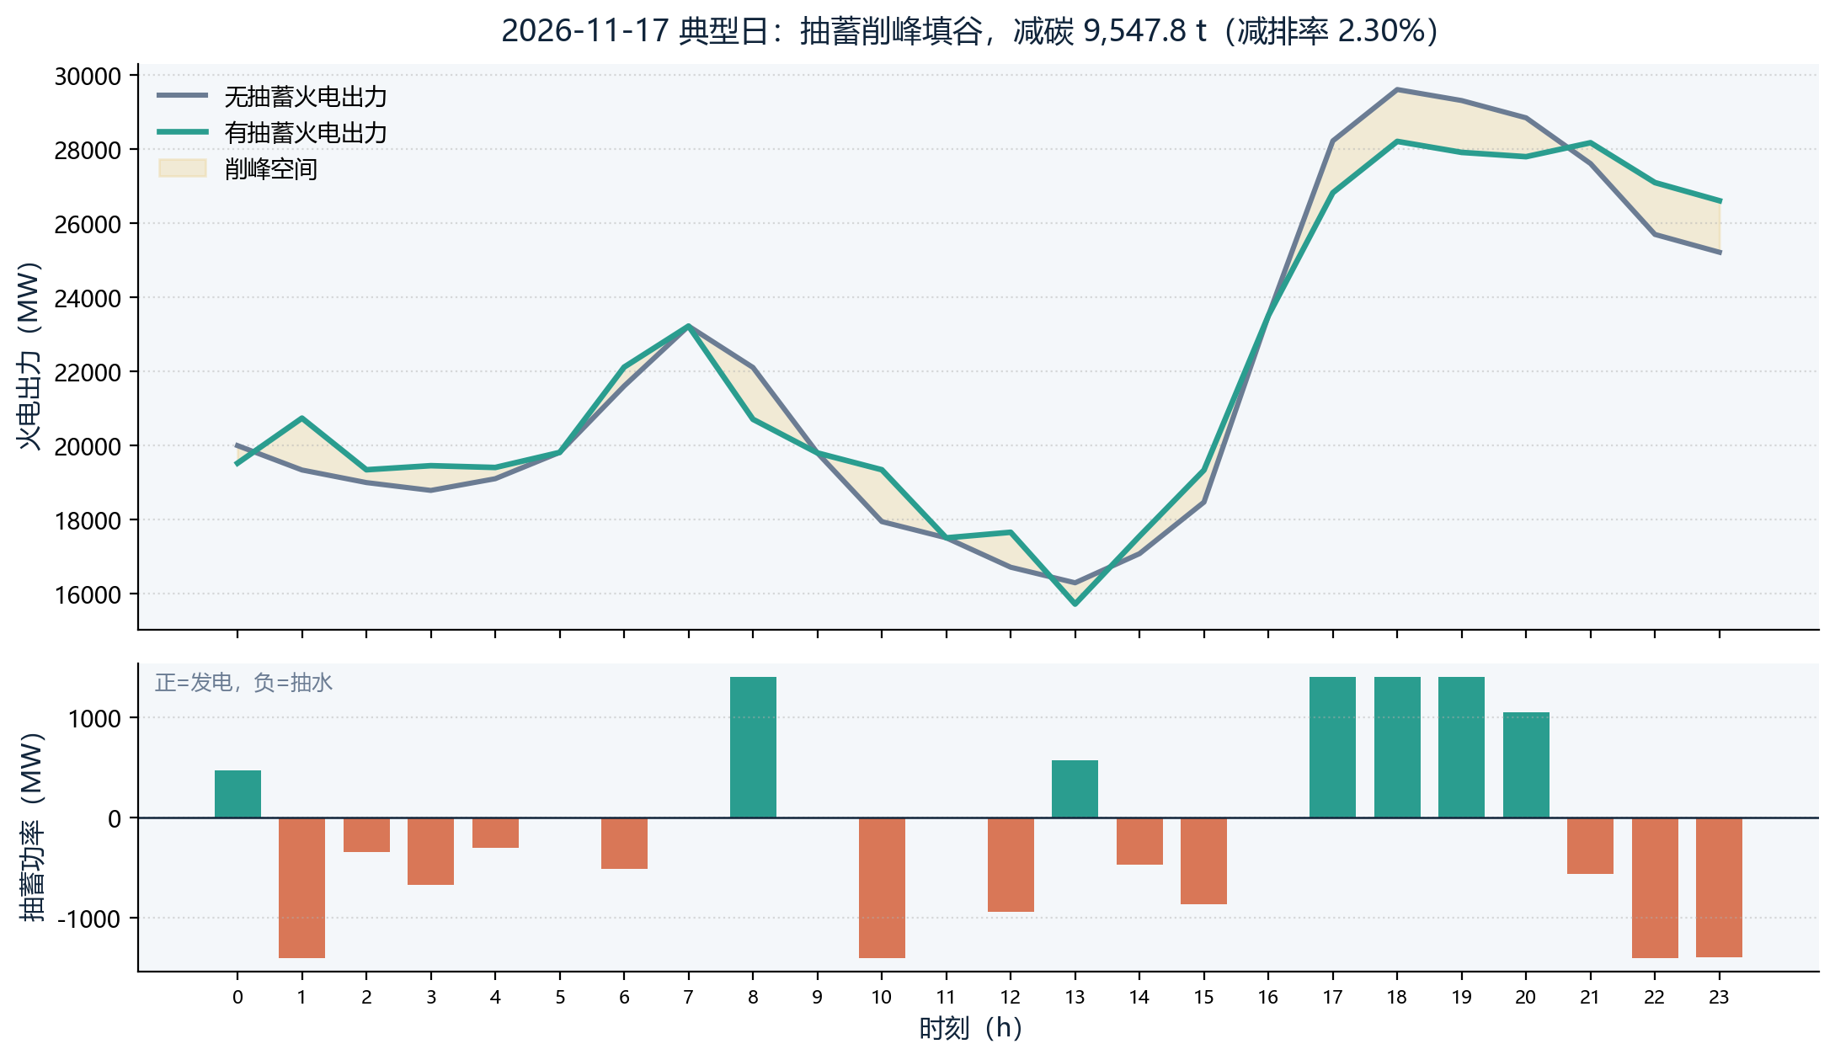
图 1 典型日：抽蓄削峰填谷，净减碳 9,547.8 t。
全年 365 天逐日复算，净减碳 897,883.4 t，即 89.7883 万吨；减排率 0.6425%。351 天为正，14 天为负。负值不是错误，而是模型在提示“该日抽水不划算”。
指标 | 数值
全年净减碳 | 897,883.4 t（89.7883 万吨）
全年减排率 | 0.6425%
正减碳 / 负值天数 | 351 / 14
单日最大减碳 | +9,547.843 t
单日最大负值 | -1,417.308 t
日减碳中位数 | +2,159.725 t

第一层验证是与软著 MATLAB 的 AA.mat 对齐。用 365 天示例数据逐日复算，Python 的调峰深度 f1 与日排放 f2 按 3 位小数与 MATLAB 一致，最大绝对误差小于 0.001；下表列出 6 个样本日。
日序 | f1 误差 | f2 误差
1 | 0.000000 | 0.000000
2 | 0.000000 | 0.000000
3 | 0.000000 | 0.000000
100 | 0.000000 | 0.000000
201 | 0.000000 | 0.000000
365 | 0.000000 | 0.000000

第二层验证是 20 项自动化评测：正常单日、三日、全年、SOC 不闭合、缺字段、长度错、负值、参数越界等。全部通过；5 条人工对话用例另做关键词核对。全年 365 天核算约 0.12 秒。

六、敏感性：参数不能脱离调度单独调
固定 NSGA-II 在 2026-11-17 得到的调度轨迹，只改一个参数，观察全年减碳量如何变化。注意：这是“固定轨迹”的敏感性，不是重新优化；它回答“参数偏了会怎样”，不回答“重新配最优是多少”。
参数 | 取值 | 全年减碳（万吨）
抽蓄装机 | 700 / 1000 / 1400 / 1800 / 2100 MW | 13.3158 / 21.2310 / 89.7883 / 50.5373 / 27.3053
抽放综合效率 | 0.70 / 0.75 / 0.80 | 42.5265 / 89.7883 / 81.5311
最小出力比例（死区） | 0.10 / 0.20 / 0.30 | 68.0644 / 89.7883 / 53.8122

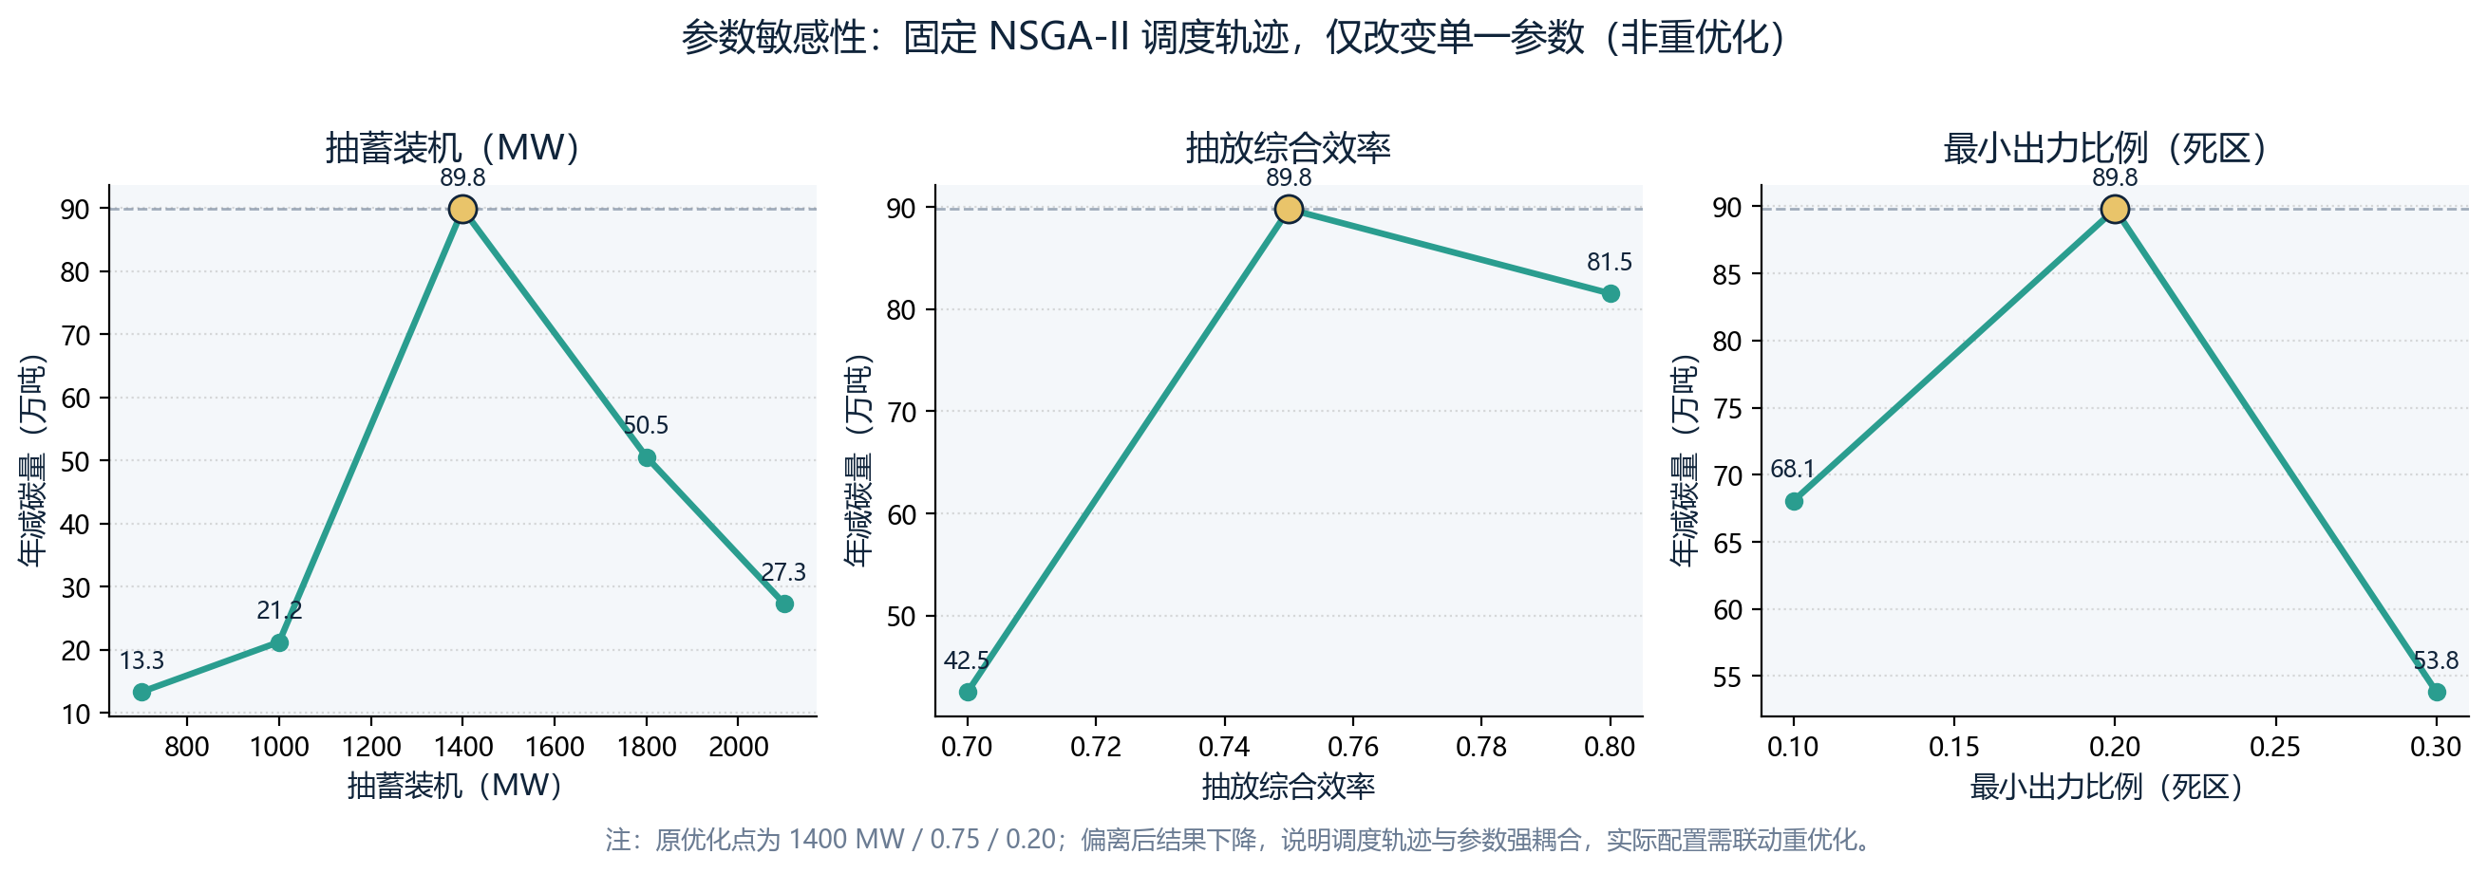
图 2 固定 NSGA-II 轨迹的单因素敏感性；原优化点 1400 MW / 0.75 / 0.20。
结果说明：参数偏离原优化点后，减碳量总体下降；但下降不是单调的，因为煤耗阶跃和调度轨迹会共同作用。因此，配置必须联动重优化，不能拿单一参数外推。
结论 敏感性分析的价值不是给出一个“最优点”，而是说明“离开原优化点会损失多少”，以及为什么不能把单参数曲线当成配置建议。

七、应用价值：三类用户，三种用法
第一类是抽蓄电站与新能源企业的运行分析人员：做日/月减碳测算，比较不同调度方案。第二类是火电与调峰研究团队：把抽蓄作为调节资源，评估深度调峰与碳排放的耦合。第三类是教学与竞赛：把“公式—代码—结果—边界”串成一条可复现的链路。
- 方案对比：同一组负荷与新能源，比较有/无抽蓄、不同装机、不同效率。
- 科研核算：批量跑 365 天，输出逐日结果与年度汇总。
- 教学演示：从一句自然语言到一份报告，展示智能体如何调用确定性工具。
它不替代电力系统生产模拟，也不替代正式碳核算；它解决的是“把运行阶段 CO2 物理排放的账算清楚、讲清楚”这一层问题。

八、边界、合规与风险
边界不是免责声明，是使用前提。本工具只算运行阶段 CO2 物理排放，不含建设、退役、CH4/N2O，也不构成调度指令、设计依据、CCER 或投资建议。
- 数据边界：示例数据仅用于演示，不代表任何真实电站；真实数据需脱敏后使用。
- 模型边界：煤耗曲线为三段阶跃，SOC 首末不闭合时只警告、不判可行；原 MATLAB 优化模型会判不可行。
- 结果边界：启发式调度不是 NSGA-II 最优解；需要最优配置时，必须重新运行优化。
- 合规边界：AI 生成内容已标识；软件著作权为 2026R11L3004891，引用模型口径需注明来源。
最大的风险不是“算错”，而是“把示例当真实、把启发式当最优、把运行阶段当全生命周期”。这三句话，应该在每次回答里被主动说明。

九、下一步计划
- 发布智能体：把本地 Skill 与工具 Schema 装配到平台，跑通 5 条验收对话。
- 真实算力作业：提交一次全年 365 天计算，保存 jobId、队列、核时与结果截图。
- 装机—Pareto 联动：对每个装机方案重新求解，回答“怎么配最优”，而不只是“这套配置减多少”。
- 不确定性与复核：对煤耗阶跃、SOC 边界、参数误差做区间分析，给出置信范围。
当前版本已经把“算得清、讲得清、可复现”做出来；下一步是把“配得优”和“上平台”补齐。

附录：复现方式
环境：Python 3.10+；核心核算只依赖标准库。命令在项目根目录执行：
- 单日演示：cd skills/pumped-storage-carbon && python cli.py --demo
- 全年复算：python cli.py --input examples/input_year.json --output ../../outputs/demo_year.json
- Pareto 查询：cd skills/pareto-explorer && python pareto_cli.py -i examples/pareto_day321.json
- 报告生成：cd skills/carbon-report && python report_cli.py -i ../../outputs/demo_day.json -o ../../outputs/report_day.md
数据与代码：phs-carbon-copilot。报告中的计算数值来自确定性核算工具；文字由智能体辅助整理，并经作者核对。AI 辅助生成内容已标识。

